點字簡介
（取自國立台中啟明學校：http://www.cmsb.tcc.edu.tw/qm/zixue.htm）
點字是專為盲人設計的一種摸讀系統；把不同變化的點字記號賦予不同的意義，以代替明眼社會的普通文字。點字是法人布雷爾(Louis Braille,1809-1852)於西元一八三七年正式設計完成的，至西元一八五四年為各國所正式採用。
每一方點字有六個點細胞（寬為二個點細胞，高為三個點細胞）。為辨別之方便起見，每一個點細胞均加以編號；如下圖所示，左邊三個點，依序為第一點、第二點、第三點，右邊的三個點依序為第四點、第五點第六點：
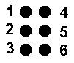
目前因盲用電腦普及，為方便電腦操作及辨識，出現八點點字，但八點點字僅適用在電腦上，其他點字系統尚未使用。

國語點字符號表
聲母 韻母 結合韻 聲調記號
國語點字是依注音符號加以點寫，只有字音，沒有字型。
注音符號點字記號共有個音，一般區分為
聲母（共有21個）
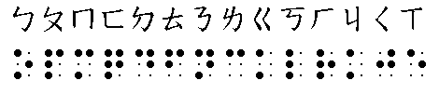
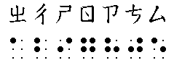

其中ㄍ和ㄐ、ㄑ和ㄘ、ㄒ和ㄙ相同，但在實際拼音中，所接的韻母不同，因此並不會造成混淆。
韻母（並有16個）
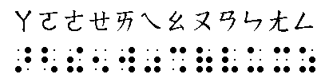
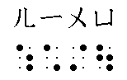
結合韻（共有22個）
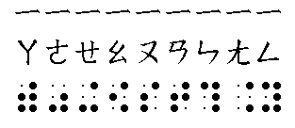
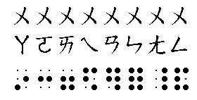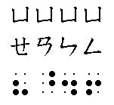
聲調記號（5個）
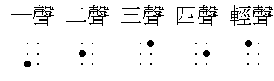

標點符號表
國語點字標點符號規則相當的複雜，僅將常用規則列出。
名 稱 | 符號 | 點字符號 | 重 要 規 則
句號 | 。 |  | 1.在同一行中，句號之後要空一方。在行末不用空方，下一行開始亦無須空一方。  2.不得單獨書寫於行首。  3.連接其他標點時不用空方。
逗號 | ， |  | 1.其後不用空方。  2.不得單獨書寫於行首。
分號 | ； |  | 同逗號
頓號 | 、 |  | 同逗號
問號 | ？ |  | 同句號
驚嘆號 | ！ |  | 同句號1.2.3.4.
冒號 | ： |  | 1.二方連書，不得分行點寫。  2.冒號之後如遇我字，中間需空一方。
引號 | 「」 |  | 1.前引號不得書於行末，後引不得點寫於行首。  2.前引號之前若有後引號則二者間需空方。.
雙引號 | 『』
圓括號 | （） |  | 左右兩個圓括號若緊鄰，則中間須加一空方。
方括號 | [ ]
大括號 | { }
精讀號 | ◎ | 
星標號 | ※
音界號 | ．
刪節號 | ……
夾注號 | ——
破折號 | —
私名號 | ＿＿
書名號 | ﹏﹏
詳細規則：
一、句號：
- 在同一點字行中，句號之後，須空一方，再點寫下文；如在行末不夠點寫句號時，須將原句最末一字與句號移至次一行連書，然後空方接寫下文；如句號恰在一行之最末一方，下文換行點寫時，次行之首無須空方。
- 句號可與後引號（包括後單或雙引號）、刪節號、後括弧（包括後圓括弧、後方括弧、後大括弧）、後夾註號連書，但不得單獨書於一行之首）。
二、逗號：
- 在同一點字行中，逗號之後無須空方；逗號須與前面之一字連書，如在行末不夠點寫時，須將其前面之一字與逗號移至次行。
- 逗號可與後引號、刪節號、後括號、後夾註號連書，但不得點寫於一行之首。
三、頓號：
- 在同一點字行中，頓號之後無須空方；頓號須與前面之一字連書，如在行末不夠點寫時，須將其前面之一字與頓號移至次行。
- 頓號可與後引號、刪節號、後括號、後夾註號連書，但不得點寫於一行之首。
四、分號：
- 在同一點字行中，分號之後無須空方；分號須與前面之一字連書，如在行末不夠點寫時，須將其前面之一字與分號移至次行。
- 分號可與後引號、刪節號、後括號、後夾註號連書，但不得點寫於一行之首。
五、問號：
- 在同一點字行中，問號之後，須空一方，再點寫下文；如在行末不夠點寫問號時，須將原句最末一字與問號移至次一行連書，然後空方接寫下文；如問號恰在一行之最末一方，下文換行點寫時，次行之首無須空方。
- 問號可與後引號（包括後單或雙引號）、刪節號、後括弧（包括後圓括弧、後方括弧、後大括弧）、後夾註號連書，但不得單獨書於一行之首）。
六、嘆號：
- 在同一點字行中，驚嘆號之後，須空一方，再點寫下文；如在行末不夠點寫驚嘆號時，須將原句最末一字與驚嘆號移至次一行連書，然後空方接寫下文；如驚嘆號恰在一行之最末一方，下文換行點寫時，次行之首無須空方。
- 驚嘆號可與後引號（包括後單或雙引號）、刪節號、後括弧（包括後圓括弧、後方括弧、後大括弧）、後夾註號連書，但不得單獨書於一行之首）。
七、冒號：
- 冒號須在一點字行二方連書，不得分行點寫。
- 冒號可與前後引號、書名號、前後括號同行連書。
- 在一行中，冒號之後如遇”我”字時中間須空一方，冒號如在一行之末，我字移至次行之首書寫，則無須空方。
八、單引號、雙引號：
- 前引號不得書於一行之末，後引號不得書於一行之首。前後引號一律二方同行連書，不得異行分列。
- 前引號須與引文首字同行連書，後引號須與引文最末一字同行連書。
- 在同一行中，前引號之前，如有後引號時，須先空一方再點寫前引號，在同一行中，後引號之後，如有前引號，須空一方再點寫前引號。
- 前引號與後引號均可分別同行連書。
- 前引號與書名號連書時，前引號書於前，書名號書於後。
- 前引號不得與句號、問號、驚嘆號同行連書，但後引號可與句號、逗號、分號、問號、驚嘆號連書。
九、破折號：
- 破折號須二方同行連書，不得異行分列；破折號可書於一行之首或一行之末。
- 破折號可與句號、問號、私名號、前後引號、前後括弧、書名號等同行連書時，中間無須空方。
十、夾註號：
- 前夾註號與後夾註號，應與一字同行連書；每一夾註號須二方同行連書，不得異行分列。
- 前夾註號不得點寫於一行之末，後夾註號不得點寫於一行之首。
十一、刪節號：
- 刪節號應三方連續同行點寫，可點寫於一行之首或一行之末。
- 刪節號可與逗號、句號、分號、頓號、問號、嘆號、前後引號、前後括號、書名號同行連書，中間無須空方。
十二、私名號：
- 私名號書於專有名詞之前，專有名詞之後須空一方，再點寫下文，如下文亦為專有名詞，可逕連書次一私名號及專有名詞，中間不需空方。
- 同一行中，私名號與專有名詞之間無須空方。如專有名詞首字恰在一行之末，餘則移至次行書寫，中間毋空方；私名號不得單獨書於一行之末，亦不得分行點寫。
- 專有名詞恰在一行最末一方結束時，次行之首應先空一方，再點寫下面之文句。
十三、書名號
- 書名號書於書名（或篇名）之前，在書名之後應空一方，再點寫下文。
- 書名號應二方同行連書，並至少與書名之第一字連書，書名恰在一行之最末一方結束時，次行之首應先空一方，再點寫下面之文句。
十四、音界號
- 音界號用於翻譯成中文的外國人的姓與名中間之圓點。
- 在同一點字行中，音界號之前後無須空方，逕寫下文至整個姓名點寫完畢始一空方；如同一行夠點寫時，須將姓名之最後一字與音界號移至下一行連書，接寫下文。
十五、星標號：
- 星標號接阿拉伯數字時中間不須空方，但星標號接國字時前後均須空一方，再寫下文。
- 星標號須在同一行二方連書，不得異行分列。
十六、精讀號：
- 精讀號用於標示課文必須精讀之記號，通常以◎或其他記號表示。
- 精讀號之前後均應空一方點寫。
- 精讀號須在同一點字行二方連書，不得異行點寫。
十七、圓括弧、方括弧、大括弧：
- 後括弧之後須空一方；前括弧不可書於一行之末，後括弧不可書於一行之首。
- 前括弧可與逗號、分號、頓號、刪節號、私名號、前引號、書名號同行連書，後括號可以句號、逗號、分號、頓號、問號、嘆號、刪節號、後引號連書。
- 括弧內，中文與英文或數學連接書寫時，應視其前後之文句而使用英文或數學括號，使用英文或數學括號時，括號之前後均應空一方。

國語點字規則
國語點字是以注音符號拼成的，但有下列幾下項規則
1.國語點字中有七個音（ㄓㄔㄕㄖㄗㄘㄙ），若單獨成音時，必需加點ㄦ才可成音。
例：知識
國字 | 正確點字 | 不正確點字
知識
吃飯
可是 | 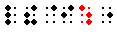 | 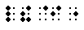
日子
思想 |  | 
因此 | 
2.結合韻 ：國語點字中的結合韻不像一設注音符號分成兩方書寫，而是結合成一方書寫，因此在國語點字中，結合韻絕不可以分成兩方書寫。
例：
國字 | 正確點字 | 不正確點字
青蛙 |  | 
應用 |  | 
學校 |  | 
小鳥 |  | 
3.在每個國字拼音完後，都必需加注聲調記號，（第一聲也必須加點）
國字 | 正確點字 | 不正確點字
吃飯 |  | 
老師 | 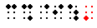 | 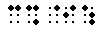
4.國語點字為一完整拼音，一個完整的國語點字最多三方，絕不可以將一國語點字分行點寫。如果一行不夠點寫時，必需將整個國字的拼音移至下一行點寫。
5.其中聲母的ㄍ和ㄐ、ㄑ和ㄘ、ㄒ和ㄙ相同，但在實際拼音中，所接的韻母不同，因此並不會造成混淆。

國語點字實例
床前明月光，疑是地上霜；
舉頭望明月，低頭思故鄉。
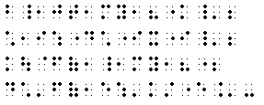
我是鄭明芳老師。
大部分的人認為，學習情況不佳，學業成績不良是視障生的共同特徵。深究其原因，視障生除先天的視力限制外，最主要原因是沒有給他們一個公平的環境。
